Пр.14 Идеальный ключ
Ideal Switch | Идеальный ключ
Пиктограмма:
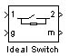
Назначение:
Моделирует идеальный ключ.
Модель ключа состоит из последовательно соединенных резистора R_{on} и ключа SW (рис. 1.62). Блок логики управляет работой ключа. Включение прибора происходит в случае, если на управляющий вход подан единичный положительный сигнал (g 1). Выключение прибора происходит при уменьшении сигнала на затворе до нуля (g = 0).
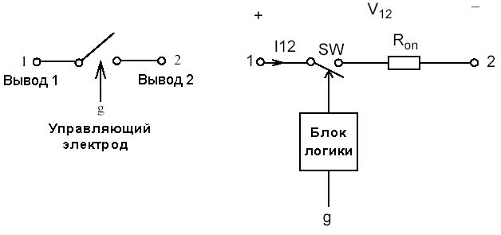
Рис. 1.62
Статические вольт-амперные характеристики модели ключа для включенного и выключенного состояний показаны на рис. 1.63.
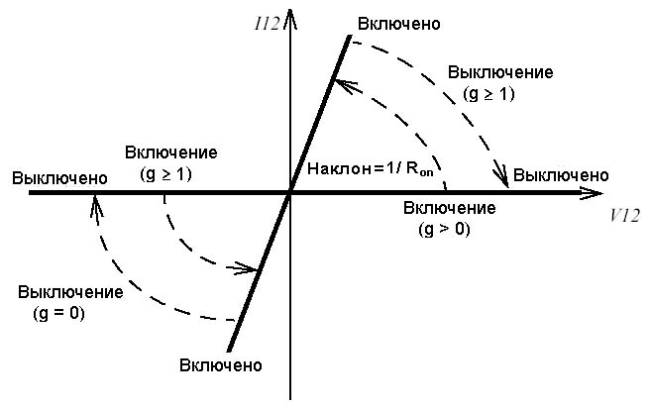
Рис. 1.63
В модели параллельно контактам ключа подсоединена последовательная RC-цепь, выполняющая демпфирующие функции.
Окно задания параметров:
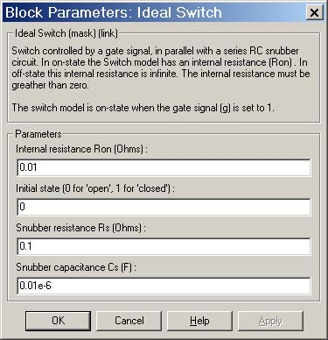
Параметры блока:
Resistance Ron (Ohm):
[Сопротивление во включенном состоянии (Ом)],
Initial state:
[Начальное состояние]. Параметр задается равным 0 для открытого состояния ключа и 1 для закрытого состояния.
Snubber resistance Rs (Ohm):
[Сопротивление демпфирующей цепи (Ом)].
Snubber capacitance Cs (F):
[Емкость демпфирующей цепи (Ф)].
На выходном порту блока обозначенном m, формируется векторный Simulink-сигнал из двух элементов. Первый элемент -ток ключа, второй - напряжение ключа.
Пример:
На рис. 1.64 показана схема модели в которой подключение питания асинхронного электродвигателя производится при замыкании трех ключей Ideal Switch. Управляющий сигнал для каждого ключа формируется блоком Step.
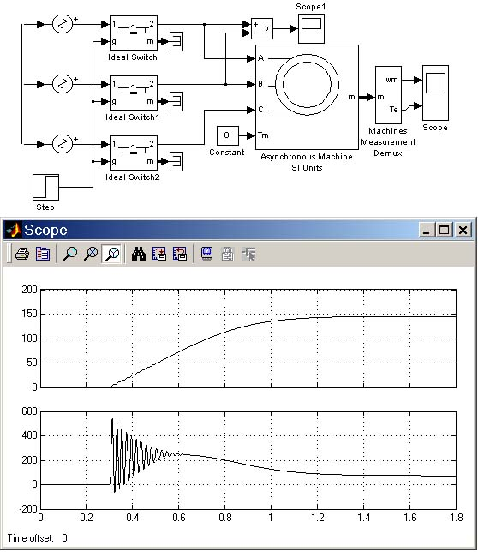
Рис. 1.64

